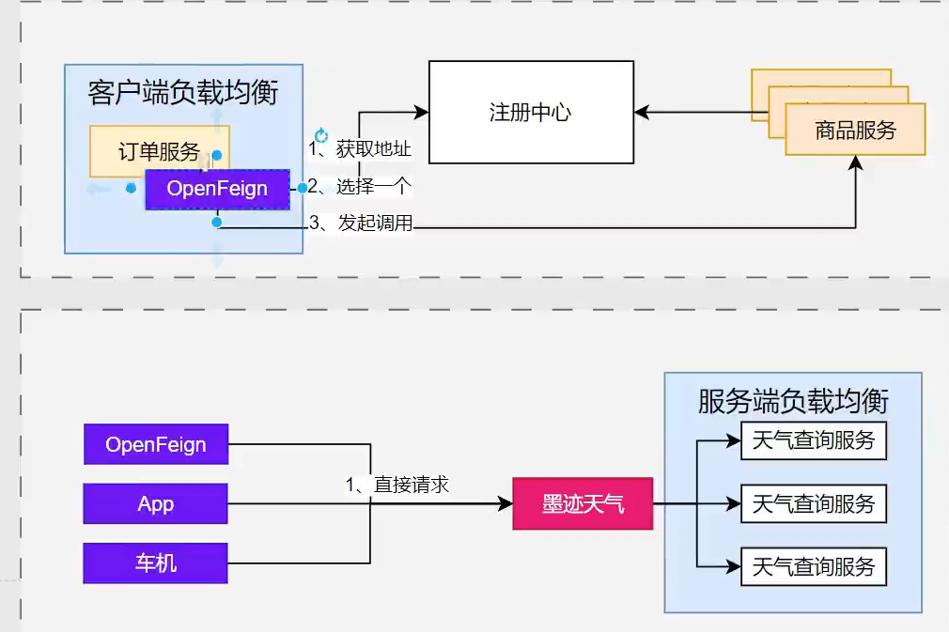

一个是主动选服务
一个是不主动被分配服务

看的视角不同，从开发者看是客户端，从用户是服务端，选择与被选择

